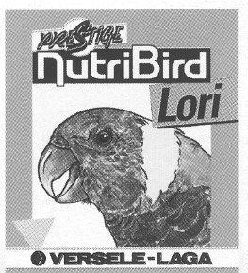
מזון נוטריברד לורי NUTRIBIRD LORI

בטבע, מנצל הלורי את הלשון דמוית המברשת שלו כדי להשיג את מזונו, בעיקר, צוף ואבקה, מכל פרח טרופי זמין.
הפורמולה של מזון הלורי (נוטריברד NUTRIBIRD LORI ) פותחה על ידי הוטרינרים והתזונאים של "ורסלה – לגה", בשיתוף עם מומחים לרביית ציפורים, פארקים לציפורים ומומחים לתעופת ציפורים, והיא מכילה את כל מרכיבי המזון שהציפור מוצאת בפרחים.
עם NUTRIBIRD LORI , פשוט וקל הרבה יותר לשמור על תזונת הלורים באופן מעולה ואף להשיג תוצאות רבייה טובות יותר.

פחמימות, כגון; גלוקוז, פרוקטוז, מלטוז וסכרוז, נמצאות בנוסחה מאוזנת בתוך מזון הלורי ומובטחות כמקור אנרגיה מעולה, המקביל לזה הנמצא בצוף הפרחים.
אחוז החלבון וחומצות-האמינו הגבוה, גם הוא נוכח ב- NUTRIBIRD LORI באופן יחסי המהווה תחליף לאבקות הפרחים.
אחוזי הפרוטאין מותאמים באופן מיוחד לצורכי הלורי.
ה-NUTRIBIRD LORI מכיל, כמובן, גם את כל הויטמינים, המינרלים ויסודות-קורט הדרושים ללורי על מנת להבטיח חילוף חומרים אופטימלי.

עצות להאכלה

ערבב 1 מנה של NUTRIBIRD LORI עם 3 מנות מים פושרים, וערבב עד לקבלת דייסה אחידה. אל תוסיף דבר לתערובת (כולל ויטמינים, פירות וכו').

הוספה עלולה לשנות את איזון המרכיבים בתערובת ולהוריד את הערך התזונתי שלה.
2 . בנוסף ל-NUTRIBIRD LORI , אוכלות הציפורים גם פירות בשלים וירקות.
מנה קטנה של מזון Orlux Universal או של מזון ביצים Orlux לפראקיטים (מכיל דבש
ופקעות ןרדים) ניתן בברכה להוסיף.
לזנים מסויימים ניתן אף להוסיף זרעים.
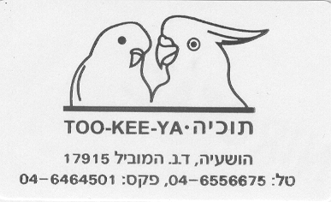
3. בטמפרטורת החדר, נשמרת דייסת הנוטריברד לורי עמידה עד 24 שעות.
בחודשי הקיץ ובימים חמים במיוחד, יש להקפיד להחליף את המזון פעמיים ביום.
שימוש בכלי מתכת לא מחלידים, אשר נוקו וחוטאו תחילה, מקטין אפשרות של החמצת
המזון.
4. העמד תמיד כלי עם מים נקיים בנפרד!
לפרטים:

